Тема: Первоначальные сведения о строении вещества
Урок 7/3: Агрегатные состояния вещества.
Различие в молекулярном строении твердых тел, жидкостей и газов

Цель урока: рассмотреть физические особенности различных агрегатных состояний вещества.

Оборудование: воздушный шарик, сосуды различной формы.

1. Проверка домашнего задания (10 минут).

1) Один ученик отвечает у доски по параграфу на вопросы:

Что такое диффузия?

Как протекает диффузия в жидкостях?

Как взаимодействуют между собой молекулы?

Когда заметнее проявляется отталкивание, а когда притяжение между молекулами?

Какое явление, наблюдаемое в природе основано притяжении молекул твердого тела и жидкости?

2) Остальные это время пишут физический диктант:

1 вариант:

Что такое диффузия?

Когда заметнее проявляются силы отталкивания между молекулами?

Если жидкость смачивает твердое тело, то это значит….(продолжите фразу).

2 вариант:

Как диффузия зависит от температуры?

Когда заметнее проявляются силы притяжения между молекулами?

Если жидкость не смачивает твердое тело, то это означает….(продолжите фразу).

2. Агрегатные состояния вещества.
Древние ученые считали, что всё на свете состоит из воды, земли и воздуха. Оказывается, в чем-то они были правы. Все вещества могут находиться в тех же состояниях, что вода, земля и воздух. Эти состояния называются жидким, твердым и газообразным. На этом уроке вы узнаете, чем отличаются эти состояния друг от друга, и чем объясняются эти различия.

Чему учит нас сказка?
Вспомним замечательную детскую сказку о Снегурочке. Когда Снегурочка прыгнула через костер, она растаяла. Ледяная внучка превратилась в лужицу воды, и эта вода очень быстро испарилась.
В этом фрагменте сказки идет речь о трех состояниях вещества: твердом, жидком и газообразном.
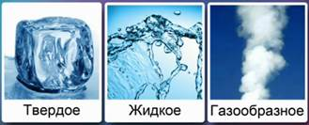 Рис. 1. Три состояния вещества

3. Отличительные признаки твердых тел, жидкостей и газов.
Каждый знает, что изменить форму твердого тела достаточно трудно, будь то металлическое тело, пластмасса или даже пластилин. Даже для изменения формы пластилина нам все равно приходится прикладывать определенное усилие. Можно сказать, что твердые тела сохраняют свою форму и объем.
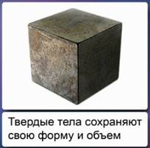 Рис. 2. Отличительные признаки твердых тел
А что можно сказать о форме и объеме жидкостей? Жидкость, которую мы налили в один из сосудов, приняла форму этого сосуда. Если перелить ее в сосуд другой формы, то жидкость примет форму другого сосуда. Всякий раз жидкость принимает форму того сосуда, куда ее наливают. Можно сделать вывод: жидкость может изменять свою форму, но ее объем сохраняется прежним.
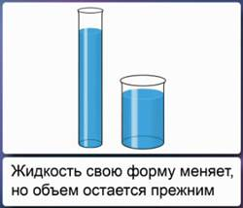 Рис. 3. Отличительные признаки жидкостей
Совершенно по-иному ведут себя газообразные тела. И форму, и объем газообразных тел изменить очень легко. Газообразные тела не обладают ни собственной формой, ни собственным объемом. Они принимают форму того сосуда, в который их поместили, и занимают весь предоставленный им объем.
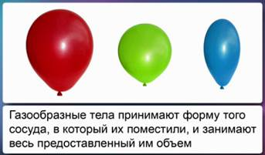 Рис. 4. Отличительные признаки газов
(ПЗ):
1) твердые тела имеют собственную форму и объем;
2) жидкости легко меняют свою форму, но сохраняют объем;
3) газы не имеют собственной формы и постоянного объема, они принимают форму сосуда и заполняют весь предоставленный им объем.

4. Молекулярное строение твердых тел
В чем причина столь разного поведения твердых, жидких и газообразных тел? Причина кроется в молекулярном строении вещества, а именно в расположении, движении и взаимодействии молекул, из которого вещество состоит.
Молекулы твердого тела упакованы очень близко друг к другу. Их расположение носит строго повторяющийся характер. Из-за того, что молекулы твердого тела расположены очень близко друг к другу, силы взаимного притяжения и отталкивания между ними очень велики. Именно поэтому изменить форму и объем твердого тела очень трудно. Взаимодействием молекул объясняется и характер их движения. Они не могут перемещаться по всему твердому телу, а лишь колеблются каждая вокруг своего положения равновесия. Молекулы твердого тела колеблются хаотично, пытаясь сдвинуться то в одну, то в другую сторону, но везде рядом с ними расположены точно такие же молекулы. Они отталкивают молекулу к положению ее равновесия.
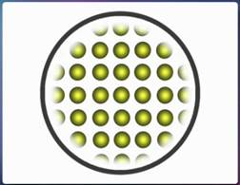 Рис. 5. Расположение молекул твердого тела

5. Молекулярное строение жидкостей
Молекулы в жидкостях тоже расположены достаточно плотно друг к другу, но в их расположении уже нет такого строгого порядка, как у молекул твердого тела. Молекулы жидкостей расположены хаотично. Их движение сравнимо с перескоком. Они словно перепрыгивают от одного положения равновесия к другому, меняясь местами. А между этими перескоками они хаотично колеблются вокруг своих временных положений равновесия.
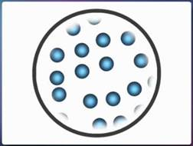 Рис. 6. Расположение молекул жидкости
Именно то, что молекулы жидкостей плотно упакованы, приводит к плохой сжимаемости жидкостей. А свою форму жидкость меняет очень легко, так как молекулы легко смещаются по отношению друг к другу.
Оказывается, обычное стекло – это чрезвычайно густая жидкость. Такие вещества называют аморфными (то есть лишенными формы), поскольку даже при комнатной температуре молекулы стекла не располагаются упорядоченно. Разогретое стекло становится текучим, так как с ростом температуры облегчаются перескоки молекул между временными положениями равновесия. Этим пользуются мастера стекольного дела, изготавливая из стекла предметы самой разнообразной формы.
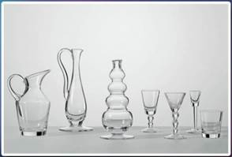 Рис. 7. Текучесть разогретого стекла позволяет изготавливать из него предметы различной формы

6. Молекулярное строение газов
Молекулы газообразных веществ расположены уже на значительных расстояниях друг от друга. Так, расстояния между молекулами воздуха, которым мы с вами дышим, в среднем в 10-20 раз больше, чем размеры самих молекул. Такое удаление молекул друг от друга достаточно для того, чтобы силы притяжения и отталкивания между молекулами ослабли. Поэтому молекулы газа могут свободно передвигаться по всему предоставленному им объему. Именно в этом заключается причина того, что газы не сохраняют ни форму, ни объем.
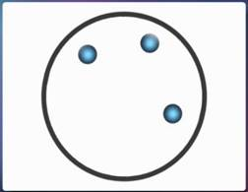 Рис. 8. Расположение молекул газа
(ПЗ):
1) молекулы твердого тела расположены очень близко друг к другу, их расположение носит строго повторяющийся характер. Силы взаимного притяжения и отталкивания между ними очень велики, молекулы хаотично колеблются каждая вокруг своего положения равновесия;
2) молекулы в жидкостях расположены хаотично и достаточно плотно друг к другу. Они словно перепрыгивают от одного положения равновесия к другому, меняясь местами. А между этими перескоками хаотично колеблются вокруг своих временных положений равновесия;
3) молекулы газообразных веществ расположены на больших расстояниях друг от друга. Силы притяжения и отталкивания между ними слабы, поэтому молекулы газа свободно передвигаться по всему предоставленному им объему.

7. Заключение.
Итак, причина того, что вещество может находиться в твердом, жидком и газообразном состояниях, – различное взаимное расположение, движение и взаимодействие его молекул.
8. Закрепление изученного материала.
Задачи (Лукашик): № 84, № 93.

9. Домашнее задание.

Параграф учебника § 11, 12. Вопросы к параграфу.
Задание № 3 (стр. 29)
Задачи (Лукашик): № 78, № 88.

